2016/11/11 近日常有使用者反應進入OA後,第一次點選各類表單申請系統(如教室借用或會議室借用)時會出現以下的警告訊息:
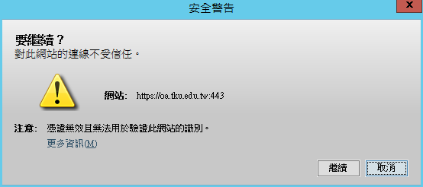
如果沒有選取[繼續],則無法正常顯示.
下圖是按下[取消]後的畫面.

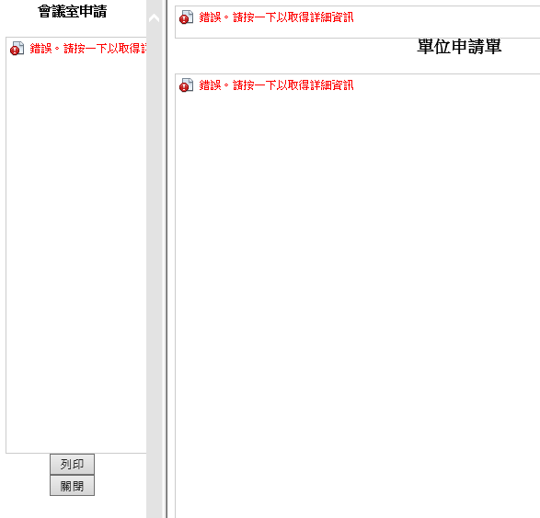

該問題的解決方式可在”JAVA控制面板”內修改設定,即可不再重覆出現.

1. 請在程式集內找到Java的”JAVA控制面板”.
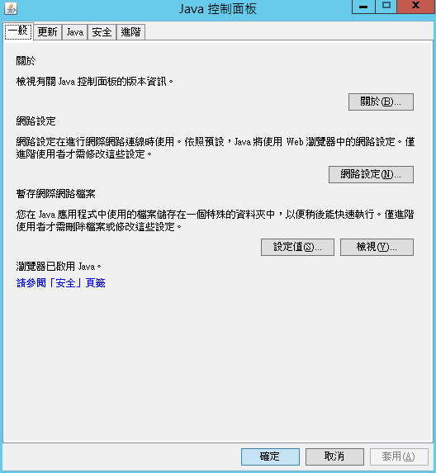

2. 切換到[進階]標籤頁,以及找到最後的”對下列項目執行TLS憑證撤銷檢查”.
原設定內容為”信任鏈中的所有憑證”.如下圖所示.

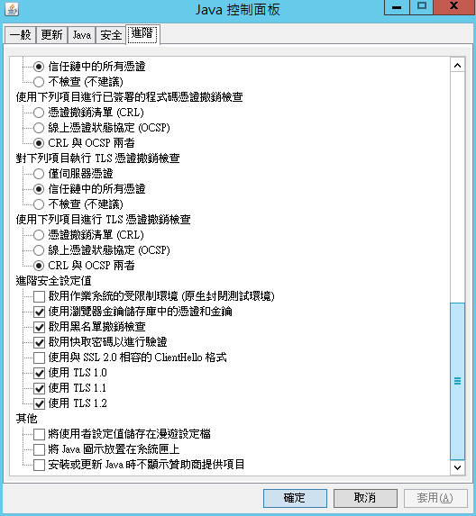

3. 請將該設定修改為”不檢查”.
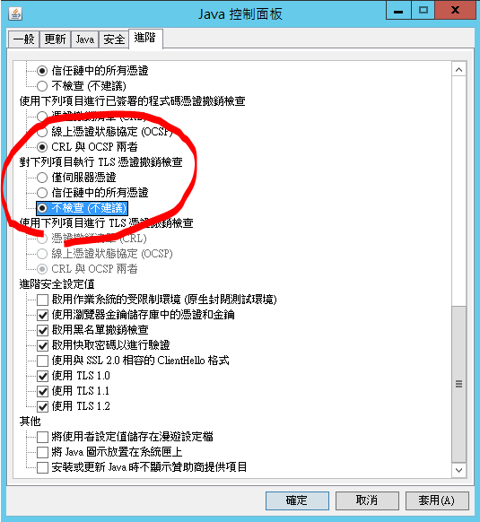

4. 指定完成後按下[套用]鈕,即完成處理動作.日後進入OA後,各表單系統不會再詢問處理方式.

------------------ 說明結束 ---------------

